В Пакистане закрыли 11 христианских телеканалов, это «серьезный акт дискриминации»
пакистан
08/12/2016
Власти Пакистана запретили кабельное вещание одиннадцати христианским телевизионным станциям, в том числе Gawahi TV (что в переводе означает “свидетельство”), которое поддерживает Фонд Варнава. С инициативой выступил Пакистанский орган, регулирующий СМИ (PEMRA). Это серьезное препятствие для христиан, многие из которых получают через эти телеканалы духовное подкрепление.
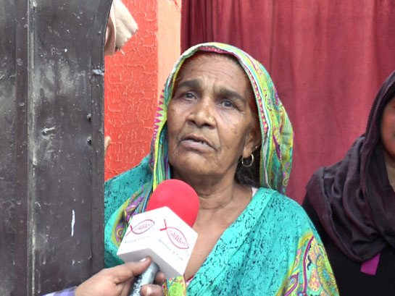
Сафия, для которой Gawahi TV было большим благословением
PEMRA не выдает лицензий религиозным каналам. Христианское телевещание идет, в основном, из-за границы, а внутри страны лицензию получить невозможно. Христиане жалуются на несправедливое отношение к ним, так как другим каналам, в том числе исламским, разрешается продолжать вещание и без лицензии. В своем электронном письме Фонду Варнава Сарфраз Уильям, глава Gawahi TV, назвал этот шаг “серьезным актом дискриминации по отношению к христианским каналам”.
PEMRA с этим не согласен. В своем интервью The Express Tribune, Шейх Тахир, его генеральный директор, сказал: “Под запретом находится также множество индийских каналов, так что нет никакой целенаправленной кампании против меньшинств”.
Gawahi TV также ведет спутниковое вещание из другой страны, так что не все его телезрители пострадали от этого запрета. Тем не менее канал намерен принять надлежащие правовые меры. Сарфраз говорит: “В Gawahi TV и служении средств массовой информации мы видим мощный инструмент для духовного подкрепления Тела Христова в Пакистане”.
Год назад на телестанции Gawahi TV в результате предполагаемого поджога произошел пожар. Фонд Варнава помог заменить видеокамеры, компьютеры и кондиционеры в пострадавших от пожара офисах. Христианские каналы, такие как Gawahi TV, жизненно необходимы для поддержки христиан в Пакистане, особенно для церквей, где нет пастора, который бы их учил. Говоря о Gawahi TV, Сафия сказала: “В нашем районе нет церкви, но мы благодарим Бога, что с появлением кабельного канала Gawahi TV мы почувствовали, что теперь в нашем доме есть церковь”.
Под запретом также оказались и другие христианские телеканалы: Isaac TV, God Bless TV, Barkat TV, Praise TV, Zindagi TV, Shine TV, Jesus TV, Healing TV, Khushkhabari TV и Catholic TV.
Фонд Варнава

